Presseinformation

Kontrollierte Rückkühlung von Flaschen und Behältern

Punktpyrometer der Baureihe Thermalert 4.0 von Fluke Process Instruments ermöglichen eine präzise Überwachung von kritischen Prozessen in der Glasverarbeitung, wie beispielsweise das Rückkühlen von Glasflaschen und -behältern. Die berührungslos messenden Infrarotthermometer überwachen sowohl Produkte als auch die Temperatur des Förderers. Auf diese Weise können Betreiber sicherstellen, dass der Kühlofen für Produkte in unterschiedlichen Größen und Wandstärken korrekt eingestellt ist und dass der Stahlbandförderer ausreichend geheizt wird. Letzteres ist besonders wichtig, um zu verhindern, dass Glasbehälter mit dickem Boden ungleichmäßig gekühlt werden und zerbrechen. Die kontinuierliche Überwachung hilft Anlagenbetreibern, hohe Qualität und Einheitlichkeit zu gewährleisten und die Ausschussquote zu vermindern. Sie erleichtert zudem die Fehlerbehebung, indem schadhafte Brenner unter dem Förderer detektiert werden.

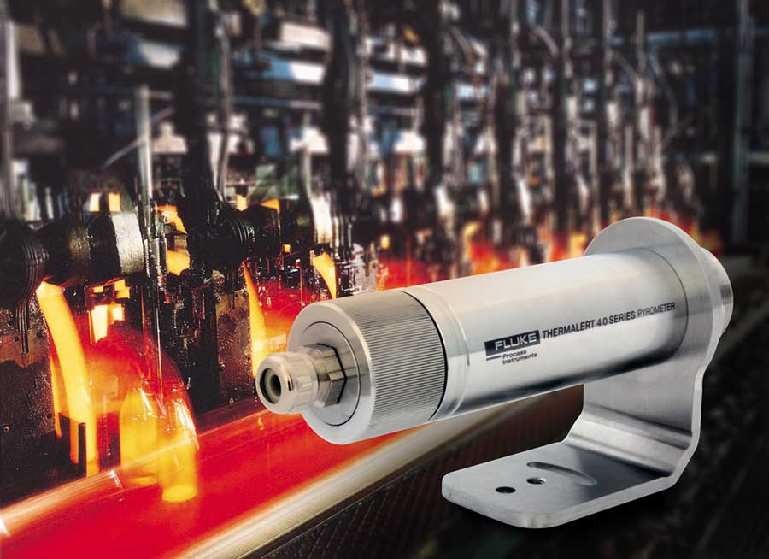
Bild: Berührungslose Infrarotthermometer überwachen die Temperatur des Förderers und die Abkühlkurve der Glasbehälter

Die gezielte Rückkühlung soll Spannungen in geformten Glasbehältern ausgleichen. Damit diese die erforderliche Festigkeit erreichen, müssen sie die richtige Kühlkurve durchlaufen. Durch die Temperaturüberwachung im Kühlofen wird außerdem auch gewährleistet, dass dekorative Verzierungen oder Beschichtungen korrekt gehärtet werden. Die Baureihe Thermalert 4.0 umfasst diverse Spektralmodelle für unterschiedliche Materialien, unter anderem zwei Punktpyrometer speziell für Glas. Die Funktion Maximalwerthaltung ermöglicht die Überwachung von bewegten Glasbehältern. Die Baureihe deckt einen Messtemperaturbereich von -40 °C bis 2250 °C ab. Die Infrarotthermometer haben den größten Umgebungstemperaturbereich in ihrer Geräteklasse: -20 °C bis 85 °C. Sie kommen an vielen Messstellen ohne eine Kühlung aus und sparen daher Kosten. Zudem können die Sensoren per Internet ausgelesen, konfiguriert, kalibriert und mit Firmware-Updates versehen werden, was den Serviceaufwand je Messstelle minimiert. Branchenexperten von Fluke Process Instruments beraten Kunden gern bei der Auswahl und Einrichtung der passenden Messlösung für ihre Anlage.

Bilder: | thermalert_40_annealing | Zeichen: | 2062
Dateiname: | 201810023_pm_glaskuehlofen _thermalert_40_de | Datum: | 05.12.2018
Über Fluke Process Instruments
Fluke Process Instruments entwickelt, fertigt und vertreibt ein umfassendes Programm an Infrarot-Messsystemen und Temperaturüberwachungslösungen für industrielle Anwendungen, Instandhaltung und Qualitätskontrolle. Die Produkte, die weltweit unter den Marken Raytek, Ircon und Datapaq vertrieben werden, stehen für über 125 Jahre Technologieführerschaft im Bereich der Temperaturmessung.
Über Fluke
Die 1948 gegründete Aktiengesellschaft Fluke mit Sitz in Everett (Washington), USA, ist der internationale Marktführer im Bereich kompakter elektronischer Test- und Messgeräte. Anwender sind technisches Fachpersonal, Ingenieure, Elektriker und Messtechniker, die industrielle, elektrische und elektronische Anlagen und Kalibrierprozesse einrichten, testen und bedienen.

Kontakt:  Fluke Process Instruments GmbH  Stephan Wilke  Blankenburger Straße 135  13127 Berlin |  | gii die Presse-Agentur GmbH  Immanuelkirchstraße 12  10405 Berlin  Tel.: 0 30 / 53 89 65 -0  E-Mail: info@gii.de  Internet: www.gii.de
Tel.: 0 30 / 47 80 08 - 0
E-Mail: marcom2.emea@flukeprocessinstruments.de
Internet: www.flukeprocessinstruments.de

